Бланк обследования пассажиропоков на остановочных пунктах

Ф.И.О. учетчика
Дата и время обследования: |  |  |  |  |  | 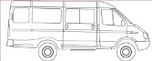 | МВ |  | Микроавтобусы
Место наблюдения:
Направление: |  |  |  |  |  | 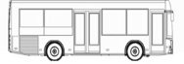 | СВ |  | Автобусы малой вместимости
Оценка наполнения: |  |  |  |  |  | 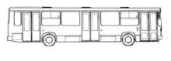 | БВ |  | Стандартные городские пассажирские автобусы
0 – пустой автобус
1 - редко сидящие
2-только сидящие
3 - сидящие и редко стоящие (>25%)
4 - сидящие и стоящие (50-75%)
5 - сидящие и плотно стоящие (75-100%)
 |  |  |  |  |  | 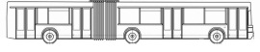 | ОБВ |  | Сочлененные автобусы
 |  |  |  |  |  |  | Т |  | Автобусы пригородного и междугородного сообщения
№ п/п | Время прибытия |  | Номер маршрута |  | Тип  МТС | Оценка наполнения, балл |  | Вышло, чел. |  |  | Вошло, чел.
 | часов | минут
1 | 2 | 3 | 4 |  | 5 | 6 |  | 7 |  |  | 8
1
2
3
4
5
6
7
8
9
10
11

